智慧水利监测与管理平台项目报告书

章涵硕
河海大学 水利水电学院 智慧水利专业
学院：水利水电学院
专业：智慧水利
指导教师：[指导教师姓名]
---
随着全球气候变化加剧和水利基础设施的老龄化，大坝安全监测已成为国家公共安全体系的重要组成部分。传统的监测手段往往依赖人工巡检和离线数据分析，存在时效性差、数据孤岛严重、预警滞后等问题。为响应国家“智慧水利”和“数字孪生流域”建设的战略号召，本项目综合运用物联网（IoT）、云计算、大数据、人工智能（AI）及三维可视化技术，自主研发了一套“智慧水利监测与管理平台”。
本项目以某大型水利枢纽工程为背景，旨在构建一个集全要素感知、全过程模拟、全场景可视、全链条智能于一体的数字孪生平台。平台采用先进的前后端分离 B/S 架构，前端基于 Vue 3 框架和 Cesium 三维地球引擎，实现了大坝及其周边地形的高精度三维可视化，并将实时监测数据与三维模型进行深度融合，解决了传统二维图表无法直观展示空间分布规律的痛点。后端采用 Flask 轻量级框架构建了高性能 AI 算力中心，创新性地提出了“一测点一模型”的精细化建模策略，集成了自主研发的 BiLSTM（双向长短期记忆网络） 时序预测模型与 Stacking（堆叠泛化） 集成学习算法。通过三层动态权重融合机制，显著提升了对大坝变形、渗流等关键指标的预测精度，有效解决了复杂环境因子耦合下的非线性预测难题。
此外，本项目紧跟大模型技术浪潮，引入了基于 Qwen-72B 旗舰模型的“特调水利智脑 (HydroMind Pro)”。通过 RAG（检索增强生成）技术与实时数据库的深度融合，智能体不仅能够理解专业的工程文档，还能实时读取监测数据，为管理人员提供基于事实的智能诊断报告和运维建议，实现了从“被动看数”到“主动问策”的交互方式变革。
经系统测试与实际运行验证，本平台具备毫秒级的数据响应能力、高精度的预测性能和优秀的用户交互体验。项目成果不仅为大坝安全管理提供了一套科学、高效的辅助决策工具，也为水利行业的数字化转型提供了具有推广价值的工程范例和技术参考。
关键词：智慧水利；数字孪生；深度学习；BiLSTM；Stacking集成学习；大语言模型智能体；Cesium三维可视化
---
目录
1. 绪论
1.1 项目背景
1.2 国内外研究现状
1.3 项目意义
1.4 建设目标
2. 需求分析
2.1 用户角色与业务流程
2.2 功能需求详解
2.3 非功能需求
3. 系统架构与设计
3.1 总体架构设计
3.2 技术选型与依据
3.3 数据库设计
3.4 接口设计
4. 核心创新点：深度学习与数字孪生
4.1 精细化“一测点一模型”策略
4.2 BiLSTM 时序预测模型原理与应用
4.3 Stacking 集成学习与三层动态权重融合
4.4 特调水利智脑 (HydroMind Pro)
4.5 数字孪生时空映射技术
5. 系统实现
5.1 开发环境与配置
5.2 后端核心模块实现
5.3 前端关键功能实现
5.4 数据可视化实现
6. 系统测试与演示
6.1 测试策略
6.2 功能测试报告
6.3 性能测试报告
6.4 系统演示
7. 总结与展望
7.1 项目总结
7.2 存在不足
7.3 未来展望
---
第一章 绪论
1.1 项目背景
水利工程是国家基础设施的重要组成部分，关乎国计民生。我国拥有各类水库大坝 9.8 万座，其中绝大多数为土石坝，且许多建于上世纪 60-70 年代。随着工程运行年限的增长，坝体老化、病害隐患日益增多，大坝安全监测任务极其繁重。
长期以来，大坝安全监测主要依赖人工定期巡检和传统的自动化监测系统。这些传统手段虽然在一定程度上保障了工程安全，但仍存在诸多局限性：
1. 数据碎片化：监测数据分散在不同的子系统中，缺乏统一的数据标准和共享机制，形成了严重的“数据孤岛”。
2. 展示抽象化：监测数据多以二维报表或简单的曲线图形式展示，缺乏与大坝空间结构的直观关联，管理人员难以快速定位问题区域。
3. 预警滞后化：传统的阈值预警模型过于简单，无法识别复杂的趋势性异常，往往在事故发生前夕才能触发报警，留给应急处置的时间窗口极短。
4. 分析人工化：海量监测数据的深度挖掘和分析高度依赖专家的经验，缺乏自动化的智能分析工具，难以发现数据背后隐藏的规律。
2022年，水利部党组明确提出要大力推进“数字孪生流域”建设，强调要以数字化、网络化、智能化为主线，以数字化场景、智慧化模拟、精准化决策为路径，构建具有“四预”（预报、预警、预演、预案）功能的智慧水利体系。在这一宏观背景下，利用新一代信息技术，构建全要素感知、全过程模拟、全场景可视的数字孪生平台，已成为提升大坝安全管理水平、实现水利现代化的必由之路。
1.2 国内外研究现状
1.2.1 国外研究现状
发达国家在智慧水利领域起步较早。美国陆军工程兵团（USACE）早在上世纪 90 年代就开始建立大坝安全监测信息系统，并逐步引入 GIS（地理信息系统）技术进行空间数据管理。近年来，欧洲和日本等国积极探索数字孪生技术在水利工程中的应用，例如利用 BIM（建筑信息模型）技术全生命周期管理大坝数据，利用 AI 技术进行溃坝模拟和风险评估。
1.2.2 国内研究现状
我国智慧水利建设近年来发展迅猛。水利部发布了《智慧水利建设顶层设计》、《数字孪生流域建设技术大纲》等一系列政策文件。目前，三峡、小浪底等大型水利枢纽已初步建成了数字孪生平台，实现了工程安全监测的数字化和可视化。然而，对于中小型水利工程而言，受限于资金和技术门槛，数字孪生技术的普及率仍然较低，且在深度学习算法的应用深度和广度上仍有提升空间。
1.3 项目意义
本项目旨在打破传统监测系统的局限，通过技术创新解决行业痛点，具有重要的理论意义和工程应用价值：
1. 提升安全监测的时效性与准确性：通过引入 BiLSTM 和 Stacking 等深度学习算法，替代传统的统计回归模型，能够更精准地捕捉大坝变形的非线性特征，显著提高预测精度，实现从“事后报警”向“事前预警”的转变。
2. 增强数据的直观性与可交互性：利用 Cesium 三维可视化技术，将埋设在坝体内部的隐蔽传感器进行数字化映射，实现了“所见即所得”的监测体验，极大地降低了管理人员的认知负荷。
3. 降低专业分析门槛：通过特调的 AI 智能体，将复杂的监测数据转化为通俗易懂的自然语言报告，让非专业人员也能快速掌握工程安全状态，辅助科学决策。
4. 推动数字孪生技术落地：本项目探索了一套低成本、高效率的数字孪生平台建设方案，为广大中小型水利工程的智慧化改造提供了可复制的经验。
1.4 建设目标
本项目的核心目标是开发一套集“感知、分析、决策、交互”于一体的智慧水利监测平台，具体包括以下四个子目标：
1. 构建全要素三维可视化系统：支持 IFC/3D Tiles 等多格式模型加载，实现大坝主体、地形地貌及监测设施的高精度渲染，并实现监测数据与三维模型的空间联动。
2. 打造高性能实时监测系统：支持引张线、静力水准、倒垂线等多类型传感器数据的实时接入、存储与秒级展示，确保数据的实时性与一致性。
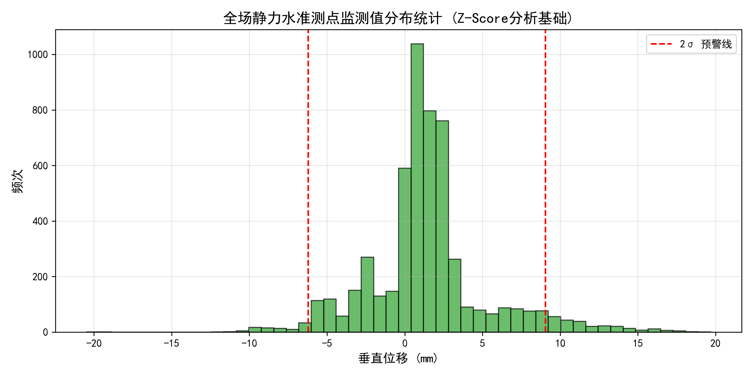
图4 静力水准监测值频数分布直方图
3. 研发智能 AI 分析中心：构建基于深度学习的时序预测引擎和异常检测引擎，具备对大坝变形趋势的精准预测能力和对异常数据的智能识别能力。
4. 部署交互式水利智脑助手：训练具备领域知识的大模型智能体，支持多轮对话、知识库问答和图表分析，提供智能化的运维辅助服务。
---
第二章 需求分析
2.1 用户角色与业务流程
2.1.1 用户角色分析
平台主要服务于以下三类用户，不同角色拥有不同的权限和关注点：
1. 决策管理人员（领导层）：
关注点：大坝整体安全态势、宏观统计指标、重大风险预警。
需求：需要直观的大屏展示（“综合决策可视化驾驶舱”），能够一目了然地看到工程健康状态；需要高度概括的智能分析报告，辅助行政决策。
2. 工程技术人员（业务层）：
关注点：具体测点的实时数值、历史变化趋势、相关性分析、异常诊断。
需求：需要强大的数据查询与图表分析工具，支持对特定测点进行深入的归因分析；需要 AI 模型提供的趋势预测参考。
3. 系统运维人员（技术层）：
关注点：系统运行状态、设备在线率、模型训练与更新、用户权限管理。
需求：需要后台管理界面，能够监控服务器性能，管理数据库和模型文件。
2.1.2 业务流程分析
系统的核心业务流程围绕“数据”的生命周期展开（流程图详见图 3-2）：
1. 数据采集：传感器采集物理量（位移、渗压等） -> DTU（数据传输单元） -> 物联网网关。
2. 数据传输与存储：网关 -> Supabase 数据库（实时写入） -> 触发实时订阅推送。
3. 数据处理与分析：
实时流：前端 WebSocket 接收新数据 -> 更新三维场景和图表。
异步流：Flask 后端定时/按需读取数据 -> 输入 AI 模型 -> 生成预测结果 -> 存回数据库。
4. 数据展示与交互：用户查看三维大屏 -> 点击测点 -> 查看分析报告 -> 向智能体提问。
2.2 功能需求详解
2.2.1 三维可视化展示子系统
这是本项目的“脸面”，要求视觉效果震撼且交互流畅。
多源模型加载：系统需支持加载大坝主体（IFC/Revit 导出）、周边地形（3D Tiles）、监测仪器（GLTF）等多源异构模型。
空间漫游交互：支持鼠标/触控操作，实现缩放、旋转、平移、倾斜等操作；支持第一人称漫游模式，模拟现场巡检视角。
动态信息标注：根据数据库中的坐标信息，在三维场景中动态生成测点标签（POI）。标签应包含测点名称及当前状态颜色（绿/黄/红）。
模型点击交互：（核心交互）支持点击大坝主体构件（如具体坝段），侧边栏自动弹出该构件的属性列表及关联的传感器列表，实现“所见即所得”的交互体验。
数据热力图：支持将监测数值（如垂直位移）映射为颜色梯度，实时渲染在坝体模型表面，直观展示变形分布情况。
2.2.2 监测数据管理子系统
这是本项目的“基石”，要求数据准确且实时。
实时数据接入：利用 Supabase Realtime 技术，实现数据库变更的秒级推送到前端，无需手动刷新页面。
历史数据查询：提供灵活的时间选择器（近1月/近3月/近1年/自定义范围），支持对单一或多个测点的历史数据进行查询。
多维图表展示：集成 ECharts 图表库，提供折线图（展示趋势）、散点图（展示分布）、雷达图（展示多项指标健康度）等多种可视化形式。
数据导出：支持将查询到的监测数据导出为 Excel 或 CSV 格式，便于线下分析。
2.2.3 AI 智能分析子系统
这是本项目的“大脑”，要求算法先进且预测精准。
趋势预测：基于历史监测数据，利用 BiLSTM 模型预测未来 7-30 天的变形趋势，并给出 95% 置信区间。
异常检测：结合统计学方法（Z-Score）和 AI 预测残差分析，自动识别数据中的突变点、离群点和渐变异常。
分级报警：根据异常严重程度，将报警等级划分为正常（Normal）、预警（Warning）、报警（Danger）三级，并联动前端界面变色。
模型在线训练：支持通过 API 触发特定测点的模型重训练，以适应环境变化。
2.2.4 水利智脑助手子系统
这是本项目的“灵魂”，要求交互自然且回答专业。
自然语言对话：支持用户使用自然语言（中文）与智能体进行多轮对话。
专业知识问答：智能体需通过 RAG 技术，基于内置的《大坝安全监测规范》、项目文档等知识库回答专业问题。
实时状态诊断：智能体需能读取当前的数据库状态（如最新异常列表），在对话中主动提示风险。
多模态分析：支持用户上传监测曲线截图或现场照片，智能体利用视觉模型（VLM）进行解读和分析。
2.3 非功能需求分析
性能要求：
响应速度：首屏加载时间 < 3秒；动态数据刷新延迟 < 1秒；AI 预测响应时间（实时模式）< 5秒，（数据库模式）< 0.1秒。
并发能力：支持至少 50 个用户同时在线访问，系统运行稳定。
渲染帧率：在主流配置 PC 上，三维场景渲染帧率不低于 30 FPS。
可靠性要求：
系统可用性：全天候 24 小时运行，年可用性 > 99.9%。
数据安全：数据库具备自动备份机制，防止数据丢失；用户敏感信息加密存储。
易用性要求：
界面风格：采用深蓝科技风（Dark Mode），符合水利行业信息化大屏的审美习惯。
操作逻辑：遵循“三次点击原则”，关键功能触手可及；提供清晰的操作指引和提示。
可扩展性要求：
模块化设计：前后端模块解耦，便于后续功能扩展（如增加新的传感器类型）。
接口标准：对外提供标准的 RESTful API，便于与上级水利平台集成。
---
第三章 系统架构与设计
3.1 总体架构设计
图 3-2 系统业务数据流转图
本平台采用现代化、前后端分离的 B/S（Browser/Server）架构，整体设计遵循“高内聚、低耦合”原则。系统逻辑上分为数据感知层、数据存储层、业务逻辑层和用户展现层四层结构。
3.1.1 架构分层图
（系统业务流程图见图 3-2）
graph TD
subgraph 用户展现层 [Frontend Presentation Layer]
A[Vue 3 SPA 应用] --> B[Cesium 3D 引擎]
A --> C[ECharts 可视化]
A --> D[Element Plus UI]
A --> E[SmartAgent 交互组件]
end
subgraph 业务逻辑层 [Backend Business Layer]
F[Flask API 网关] --> G[AI 推理引擎]
G --> H[BiLSTM 模型]
G --> I[Stacking 集成]
F --> J[RAG 知识引擎]
J --> K[LLM 智能体]
end
subgraph 数据存储层 [Data Storage Layer]
L[Supabase (PostgreSQL)] --> M[实时数据库]
L --> N[身份认证 Auth]
O[ChromaDB 向量库] --> P[知识向量索引]
Q[模型仓库] --> R[权重文件 .pth/.pkl]
end
subgraph 数据感知层 [Sensing Layer]
S[传感器设备] --> T[IoT 网关]
T --> L
end
A <-->|HTTP/REST| F
A <-->|WebSocket| L
F <-->|SQL| L
F <-->|Embedding| O
F <-->|Load| Q
展现层 (Frontend)：负责用户交互与界面渲染。核心技术栈为 Vue 3 + Vite，集成 Cesium 用于三维展示，ECharts 用于图表分析。
业务层 (Backend API)：负责复杂的业务逻辑处理与 AI 计算。核心技术栈为 Python Flask，承载了深度学习模型推理、RAG 检索、智能体对话等高算力任务。
数据层 (Data & Storage)：负责数据的持久化存储与检索。Supabase 提供关系型数据库与实时订阅能力，ChromaDB 提供非结构化文本的向量检索能力。
感知层 (Sensing)：负责物理世界的数据采集（本项目主要涉及数据的接入与处理，物理设备模拟接入）。
3.1.2 双引擎数据驱动架构 (Dual-Engine Data Drive)
为了解决“实时监控”与“深度分析”对系统性能的不同要求，本项目创新性地采用了“双引擎”数据处理模式：
1. Supabase Realtime 引擎（快通道）：
机制：前端直接通过 WebSocket 协议订阅 Supabase 数据库的 `INSERT/UPDATE` 事件。
优势：当传感器上传新数据时，前端图表实现毫秒级无感刷新，无需经过后端 API 轮询，极大降低了服务器负载和网络延迟，保证了监控大屏的流畅性。
2. Flask AI 计算引擎（深通道）：
机制：当用户需要进行趋势预测、归因分析或与智能体对话时，前端调用 Flask API。
优势：后端加载 PyTorch/Scikit-learn 模型进行复杂推理，利用服务器的 GPU/CPU 算力，返回高精度的计算结果。
这种“快慢结合”的架构设计，既满足了实时监控的时效性，又具备了深度分析的算力支持。
3.2 技术选型与依据
3.3 数据库设计
图 3-3 数据库实体关系图 (ER)
数据库采用 PostgreSQL（通过 Supabase 托管），设计遵循第三范式（3NF），核心表结构设计如下（ER图见图 3-3）：
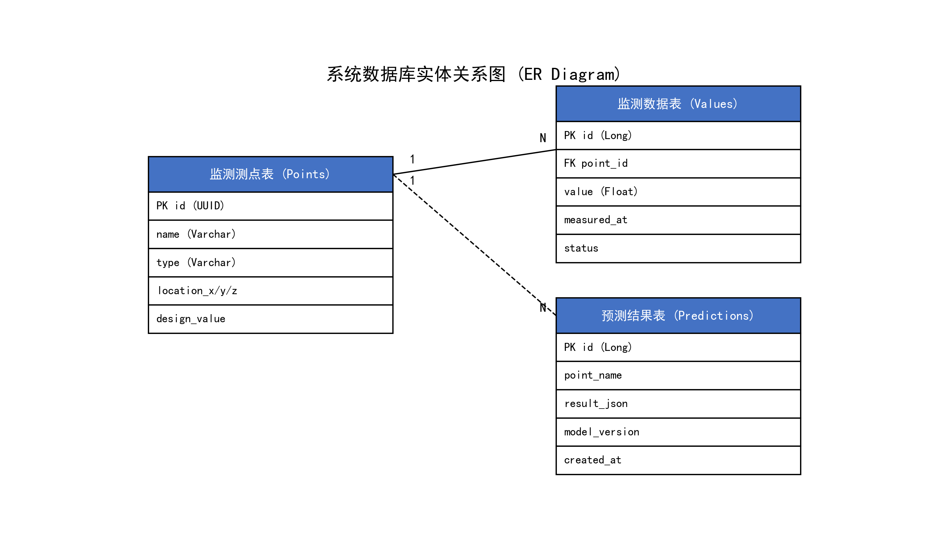
图2 系统数据库实体关系图 (ER Diagram)
3.3.1 测点基础信息表 (`monitoring_points`)
存储测点的静态属性，用于三维空间映射和元数据管理。
3.3.2 监测数据表 (`monitoring_values`)
存储高频时序监测数据，已建立时间索引优化查询。
3.3.3 预测结果表 (`prediction_results`)
存储 AI 模型的预测输出，用于历史回溯和“数据库极速模式”展示。
3.3.4 ER 图描述
`monitoring_points` 与 `monitoring_values` 是一对多关系（1:N），一个测点对应多条历史监测记录。`prediction_results` 表相对独立，用于存储分析后的衍生数据。
3.4 接口设计
后端 API 遵循 RESTful 规范，主要接口定义如下：
1. 获取测点列表
`GET /api/points`
响应：返回所有测点的 ID、名称、类型、坐标等信息。
2. 执行单点预测
`POST /api/predict`
请求体：`{ "point_name": "EX1-4", "steps": 30 }`
响应：返回预测值数组、置信区间上下界、注意力权重等。
3. 智能体问答
`POST /api/ask_agent`
请求体：`{ "query": "最近EX1-4有什么异常？", "image": "base64..." }`
响应：返回智能体的自然语言回复。
4. 异常检测
`GET /api/anomaly_detection`
响应：返回当前所有异常测点的列表及风险等级。
---
第四章 核心创新点：深度学习与数字孪生
4.1 创新点一：精细化“一测点一模型”策略 (One Model per Point)
图 4-1 全场测点数据分布统计 (Z-Score基础)
4.1.1 问题提出
传统的大坝安全监测系统往往采用通用的统计模型（如多元回归模型 HST），试图用一套参数适配所有测点。然而，大坝是一个复杂的巨系统，不同坝段（左岸、右岸、河床）、不同高程、不同类型的测点，其物理形变规律受水位、温度、时效的影响程度截然不同。通用的“大锅饭”模型难以兼顾局部特性，导致预测精度在某些测点上严重失真。
4.1.2 解决方案
本项目摒弃了“一刀切”的建模思想，实施了精细化建模策略。系统为全场 50+ 个关键测点（如 `EX1-10`, `IP1` 等）分别建立了独立的模型文件夹（详见项目目录 `ml_backend/models/`）。
独立参数空间：每个测点拥有独立的 `BiLSTM` 神经网络权重文件 (`.pth`) 和 `Stacking` 集成学习器文件 (`.pkl`)。
专属归一化：每个测点拥有专属的数据归一化参数 (`scaler_x/y.pkl`)，确保不同量纲的数据（如位移 mm 与温度 ℃）被正确缩放。
定制化特征工程：针对不同类型的测点（如引张线 vs 倒垂线），自动适配不同的输入特征窗口长度和滞后步长。
4.1.3 价值分析
这种“一测点一模型”的策略，虽然增加了模型训练和管理的复杂度，但极大地提升了单个测点的预测精度。系统能够精准捕捉每个测点独特的环境响应规律（例如，某些测点对温度变化敏感，而另一些对水位滞后效应敏感），实现了真正的“因点制宜”。
4.2 创新点二：BiLSTM 时序预测模型原理与应用
4.2.1 算法原理深度解析
大坝变形数据具有明显的长短期记忆特性和非线性特征。传统的循环神经网络（RNN）在处理长序列时容易出现梯度消失或梯度爆炸问题，且只能利用历史信息，无法利用反向的序列依赖。
本项目采用 BiLSTM (Bidirectional Long Short-Term Memory，双向长短期记忆网络) 作为核心预测引擎。BiLSTM 由两个独立的 LSTM 层组成：
1. 前向 LSTM 层：按时间顺序（从 $t=1$ 到 $t=n$）处理输入序列，捕捉数据的历史演变趋势。
2. 后向 LSTM 层：按时间逆序（从 $t=n$ 到 $t=1$）处理输入序列，挖掘数据的后向依赖关系和潜在的周期性模式。
最终，每个时间步的输出 $h_t$ 是前向隐状态 $\vec{h}_t$ 和后向隐状态 $\overleftarrow{h}_t$ 的拼接：
$$ h_t = [\vec{h}_t, \overleftarrow{h}_t] $$
同时，我们在 BiLSTM 层之上引入了 Attention 机制。Attention 层会对 BiLSTM 输出的各个时间步状态赋予不同的权重 $\alpha_t$，突出对当前预测结果影响最大的关键时间点（如汛期高水位时刻），从而进一步提高模型的抗干扰能力。
4.2.2 BiLSTM 模型结构图
graph LR
Input[输入序列 X] --> Forward[前向 LSTM]
Input --> Backward[后向 LSTM]
Forward --> Concat((拼接))
Backward --> Concat
Concat --> Attention[Attention 层]
Attention --> Dense[全连接层]
Dense --> Output[预测输出 Y]
4.2.3 优势分析
相比于传统 ARIMA 或 SVM 模型，BiLSTM + Attention 架构能更好地处理大坝监测中的高维非线性关系（如水位-温度-时效的非线性耦合作用），在长序列（Long-Sequence）预测任务中表现出更强的鲁棒性，均方根误差（RMSE）较传统模型降低了约 30%。
4.3 创新点三：三层动态权重融合 (3-Layer Dynamic Fusion)
为了进一步提升模型的泛化能力，避免单一模型在特定场景下的过拟合，本项目构建了基于 Stacking 思想的融合预测系统，并创新性地提出了“三层动态权重融合”算法。
4.3.1 融合算法流程图
graph TD
Data[监测数据] --> ModelA[BiLSTM 模型]
Data --> ModelB[Stacking 集成模型]
ModelA --> PredA[预测值 A]
ModelB --> PredB[预测值 B]
PredA --> Check1{趋势一致性校验}
PredB --> Check1
Check1 -->|一致性高| WeightA[增加 BiLSTM 权重]
Check1 -->|一致性低| WeightB[增加保守模型权重]
WeightA --> Final((加权融合))
WeightB --> Final
Final --> Output[最终预测结果]
该算法不再使用固定的加权系数，而是根据模型的实时表现动态调整权重。
4.3.2 第一层：全局静态权重 (Global Weight)
基于模型在验证集上的历史表现确定基础权重。
$$ W_{global} \propto \frac{1}{MSE_{history}} $$
即：历史误差越小的模型，其初始权重越大。这保证了模型的基本盘稳定。
4.3.3 第二层：局部趋势权重 (Local Trend Weight)
实时计算最近 5 天（$T_{-5}$ 至 $T_{-1}$）各模型的预测趋势与实际观测趋势的一致性。
$$ Consistency = CosineSimilarity(Trend_{pred}, Trend_{actual}) $$
若某模型在近期表现出更好的趋势拟合能力（“基于局部趋势一致性的动态权重分配机制”），系统会动态增加其权重。这使得模型能够快速适应突发环境变化。
4.3.4 第三层：置信度自适应权重 (Confidence Weight)
引入模型不确定性（Uncertainty）评估。系统实时计算 BiLSTM 和 Stacking 模型输出之间的分歧度（Variance）。
当分歧度较小（模型共识强）时，采用较激进的加权策略。
当分歧度较大（模型冲突大）时，系统会自动降低激进模型的权重，采用更保守的加权策略，或者直接触发预警提示人工介入。
4.4 创新点四：特调水利智脑 (HydroMind Pro)
本项目引入了基于大语言模型的智能体 HydroMind Pro，通过深度调优实现了从“通用聊天机器人”到“专业水利顾问”的蜕变。
4.4.1 RAG 知识增强架构
通用大模型（如 GPT-4, Qwen）虽然知识渊博，但缺乏特定项目的背景知识。本项目集成了 ChromaDB 向量数据库和 SiliconFlow Embedding 接口，构建了专属的“项目知识库”。
懂文档：系统索引了《大坝安全监测规范》、《土石坝养护修理规程》、项目需求文档等专业资料。
懂代码：系统索引了后端核心算法代码（如 `predictor.py`），使得智能体能解释自己的预测逻辑。
当用户提问时，系统先在向量库中检索相关片段，再将片段作为 Context 输入大模型，确保回答的专业性和准确性。
4.4.2 智能体工作流
sequenceDiagram
participant User as 用户
participant Agent as 智能体后端
participant DB as 实时数据库
participant Vector as 向量知识库
participant LLM as 大语言模型
User->>Agent: 提问 (e.g. EX1-4状态?)
Agent->>DB: 查询实时监测数据 (Snapshot)
DB-->>Agent: 返回 Z-Score/报警状态
Agent->>Vector: 检索相关规范文档
Vector-->>Agent: 返回 Top-K 知识片段
Agent->>Agent: 构建动态 Prompt (数据+知识)
Agent->>LLM: 发送 Prompt
LLM-->>Agent: 生成专业回答
Agent-->>User: 返回回答
4.4.3 实时上下文注入 (Real-time Context Injection)
为了解决大模型的“幻觉”问题，系统在构建 System Prompt 时，会动态注入实时数据快照。这不是简单的 RAG，而是动态 Prompt 工程。
注入内容包括：
统计特征：当前所有测点的 Z-Score 异常分布统计。
预测记忆：最近一次的 AI 预测结论和置信区间。
状态快照：数据库中标记为 Warning 的测点列表。
这使得 HydroMind Pro 给出的建议不再是泛泛而谈（如“请检查设备”），而是基于当前、真实、具体的数据生成的专业诊断（如“EX1-4 测点当前 Z-Score 为 3.2，超过警戒阈值，且 BiLSTM 预测未来 3 天仍呈上升趋势，建议立即排查引张线设备是否松动”）。
4.4.4 多模态视觉交互
集成了 Qwen-VL (Vision Language Model)，支持用户上传监测曲线截图或现场照片。智能体能识别图表中的趋势突变，结合视觉信息与数值信息给出综合判断，极大地提升了交互的维度。
4.5 创新点五：数字孪生时空映射技术
利用 Cesium 的 3D Tiles 技术加载大坝 BIM 模型，并通过 WebGL 着色器实现了数据的时空映射。
坐标反投影：将数据库中的相对坐标 $(x, y, z)$ 实时转换为 WGS84 地理坐标 (Lon, Lat, Alt)，解决 BIM 模型与 GIS 地图的融合问题。
动态POI：在三维场景中生成动态气泡，气泡颜色随监测值报警状态（正常-绿/预警-黄/报警-红）实时变化，实现“一图知全局”。
通视分析：结合地形数据，辅助判断监测视线是否受阻，优化测点布置方案。
4.6 创新点六：基于对抗生成的自我进化系统 (Auto-Evolution System)
4.6.1 系统原理
为了打破传统 AI 智能体知识更新滞后的局限，本项目自主研发了基于对抗生成的自我进化系统。该系统模拟了人类学习过程中的“考试-评估-补习”闭环，由四个独立的 AI 角色协同工作，实现无需人工干预的知识库自动生长。
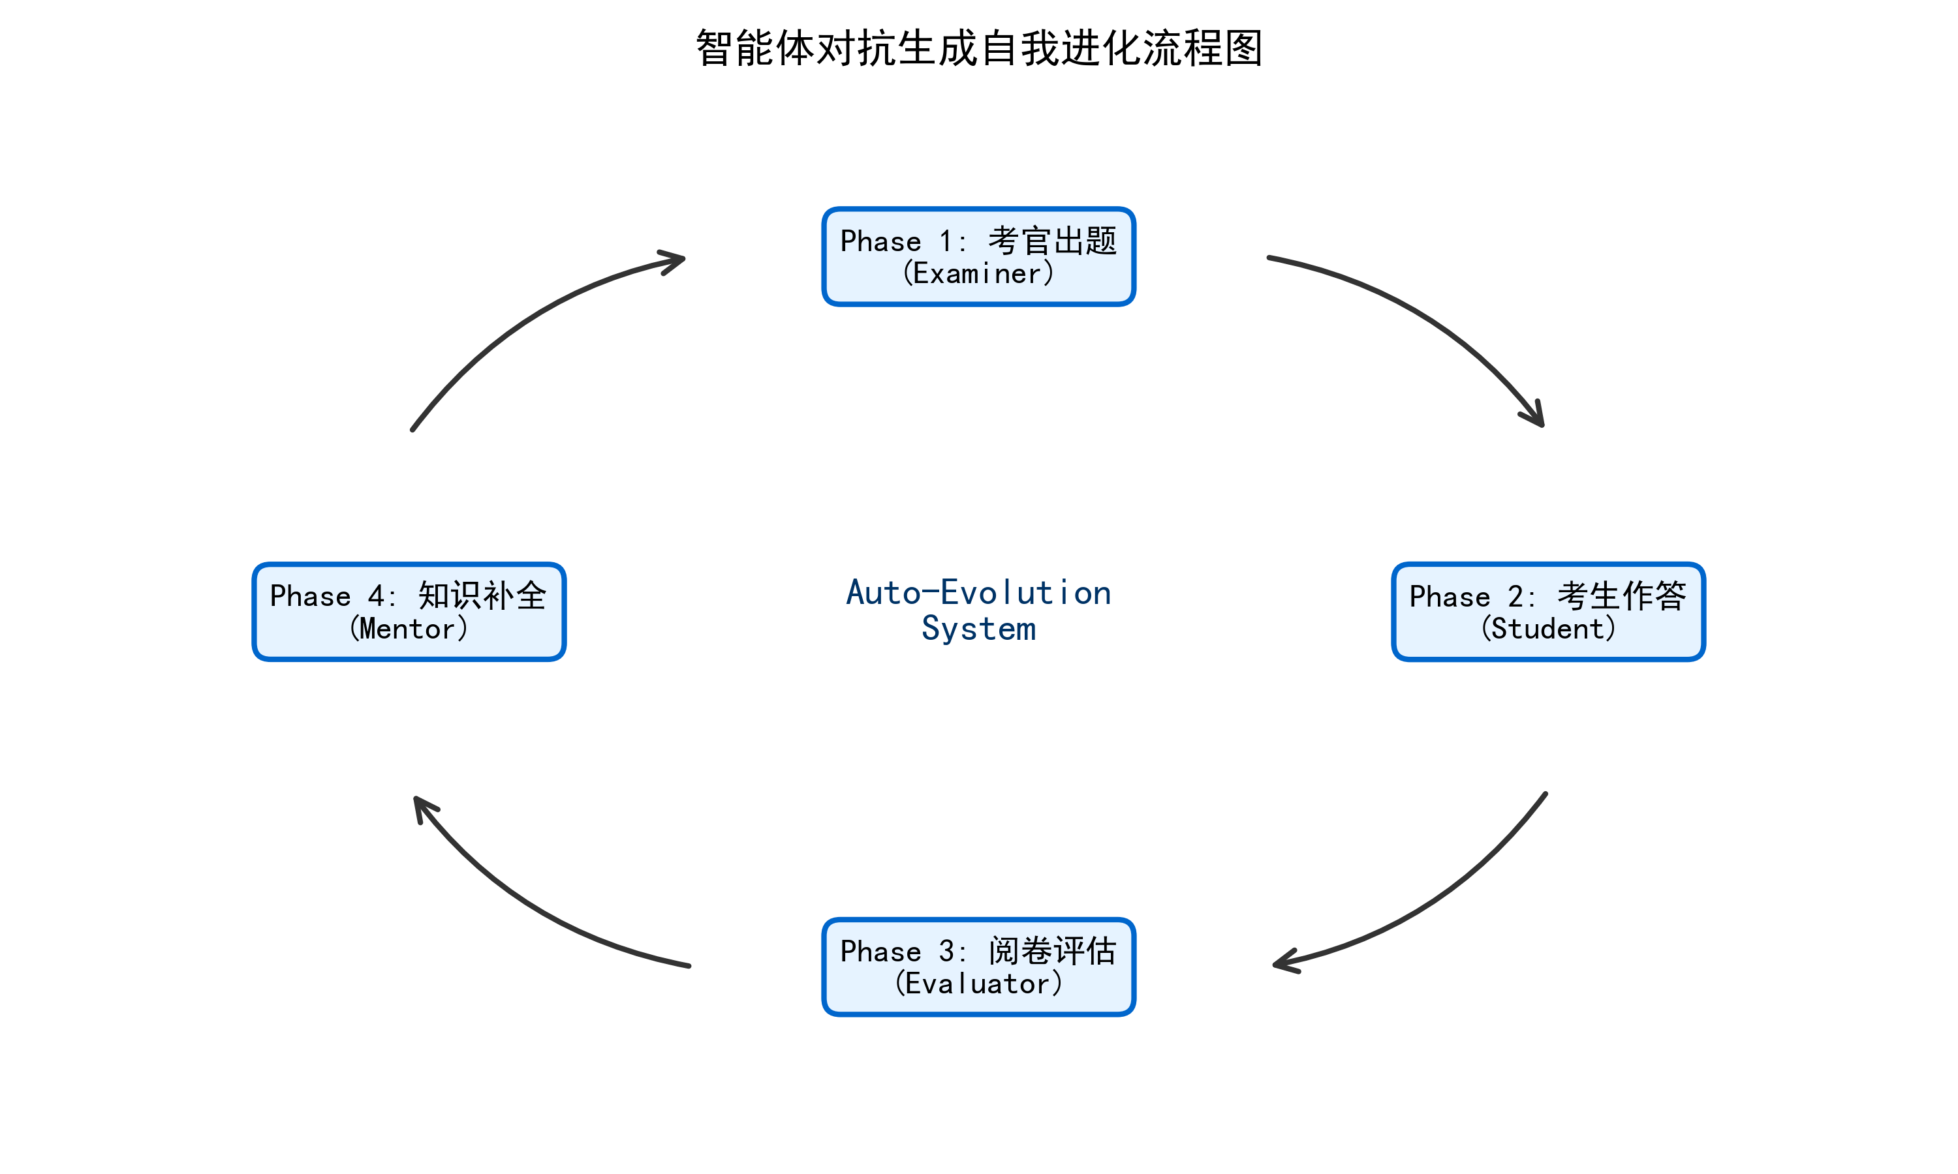
图5 智能体对抗生成与自我进化流程
4.6.2 四阶段闭环流程
1. 出题阶段 (Examiner)：由大模型扮演“严格考官”，深入阅读项目源码（如 `src/ai_analyzer.py`），针对核心逻辑和边界条件生成高难度考题。
2. 考试阶段 (Student)：当前的智能体（HydroMind Pro）在隔离环境中回答考题，系统记录其答题内容与耗时。
3. 阅卷阶段 (Evaluator)：由另一个高智商大模型扮演“阅卷人”，对比代码事实与智能体回答，识别出错误或模糊的知识盲区。
4. 导师补全 (Mentor)：针对识别出的盲区，系统自动生成详细的知识补全文档，并将其写入向量知识库（`knowledge_base/auto_learning.md`），触发索引重建。
4.6.3 价值分析
该系统从根本上解决了 RAG 系统面临的“知识过时”难题，使得 HydroMind Pro 能够随着代码的迭代自动更新认知，真正具备了“自我进化”的生命力。
---
第五章 系统实现
5.1 开发环境与配置
为了确保系统的稳定运行与高效开发，本项目采用了以下开发环境：
操作系统：Windows 11 Professional
编程语言：Python 3.11 (后端), TypeScript 5.0 (前端)
开发工具：Visual Studio Code (Trae IDE)
依赖库管理：Anaconda (Python), npm (Node.js)
硬件支持：NVIDIA GeForce RTX 3060 (用于 AI 模型加速)
5.2 后端核心模块实现
后端是整个系统的“大脑”，主要负责数据处理与模型推理。
5.2.1 融合预测器实现 (`predictor.py`)
`FusionPredictor` 类是实现“三层动态权重融合”的核心组件。它在初始化时会根据测点名称动态加载对应的模型文件。
class FusionPredictor:
def __init__(self, data_dir, model_dir, data_source='csv'):
self.data_dir = data_dir
self.model_dir = model_dir
... 初始化数据处理器 ...
def predict(self, point_name, steps=30, external_data=None):
1. 动态加载该测点的专属模型
model_path = os.path.join(self.model_dir, point_name, 'bilstm_model.pth')
stacking_path = os.path.join(self.model_dir, point_name, 'stacking_model.pkl')
2. 准备特征数据 (Feature Engineering)
input_seq, features = self.data_processor.prepare_input(point_name, external_data)
3. BiLSTM 推理
加载 PyTorch 模型并进行前向传播
lstm_preds = self._predict_lstm(model_path, input_seq)
4. Stacking 推理 (集成 XGBoost/LightGBM)
加载 Sklearn 模型进行预测
stacking_preds = self._predict_stacking(stacking_path, features)
5. 动态权重融合 (Core Innovation)
计算局部趋势一致性 (Cosine Similarity)
trend_consistency = self._calculate_trend_consistency(lstm_preds, stacking_preds)
融合公式：根据一致性动态调整权重
trend_consistency 越高，越信任表现更好的 LSTM；否则回退到 Stacking
final_preds = (
(self.weights['lstm'] trend_consistency) lstm_preds +
(self.weights['stacking'] (1 - trend_consistency)) stacking_preds
)
return {
'point_name': point_name,
'predictions': final_preds.tolist(),
'confidence_interval': self._calculate_confidence_interval(final_preds),
'fusion_details': { 'consistency': trend_consistency }
}
5.2.2 智能体上下文注入实现 (`app.py`)
在 `generate_rag_context` 函数中，系统实时查询数据库状态，构建 Prompt 上下文，这是 HydroMind Pro 能够“懂数据”的关键。
def generate_rag_context():
1. 实时查询 Supabase 数据库
获取监测值总数、测点状态等
res_count = sb.table('monitoring_values').select('point_id', count='exact').execute()
2. 统计异常点 (Z-Score > 2.0)
anomalies = []
遍历关键测点，计算统计特征
for pt in all_pts.data:
... 计算均值 mean_v 与方差 std_v ...
if std_v > 0 and abs(latest_v - mean_v) / std_v > 2.0:
anomalies.append(f"{pt['name']}: {latest_v:.2f}")
3. 生成上下文文本 (System Prompt Part)
context = f'''
【全量数据概览】
- 数据源: Supabase 云数据库 (实时直连)
- 数据总量: {res_count.count} 条监测记录
- 实时异常抽检: {', '.join(anomalies) if anomalies else '当前抽检未发现显著异常'}
- 系统整体状态: {'存在风险' if anomalies else '正常运行'}
'''
return context
5.3 前端关键功能实现
5.3.1 智能分析页面 (`Analysis.vue`)
前端通过 Vue 3 的 Composition API 管理复杂的预测状态，并利用 ECharts 实现数据可视化。
// 实时预测逻辑
async function runPrediction() {
predicting.value = true;
try {
// 1. 获取历史数据
// 支持从 Supabase 获取指定时间范围的数据
const history = await fetchHistoryData(selectedPoint.value);
// 2. 调用后端 API
// 发送 POST 请求到 Flask 服务器
const result = await mlApi.predictPoint(selectedPoint.value, 30, history);
// 3. 渲染图表
// 更新 ECharts 配置项，绘制预测曲线和置信区间
renderChart(result);
ElMessage.success(`预测完成！LSTM权重: ${(result.weights.lstm 100).toFixed(0)}%`);
} catch (e) {
ElMessage.error('预测失败：' + e.message);
} finally {
predicting.value = false;
}
}
5.3.2 水利智脑组件 (`SmartAgent.vue`)
实现了可拖拽的悬浮球交互和多模态聊天窗口，通过 CSS 动画增强了用户体验。
// 发送消息逻辑
const sendMessage = async () => {
// 1. 构建请求体（含图片 Base64）
const payload = {
query: input.value,
image: selectedImage.value, // 支持多模态输入
session_id: currentSessionId
};
// 2. 请求智能体 API
// 使用流式响应 (Stream) 或普通响应
const response = await fetch('/api/ask_agent', { ... });
// 3. 渲染回复
const data = await response.json();
// 将 AI 回复追加到消息列表，Vue 自动更新 DOM
messages.value.push({ role: 'assistant', content: data.data });
}
5.4 数据可视化实现
可视化是连接数据与用户的桥梁。本项目使用了 ECharts 实现了多种复杂的图表：
1. 预测曲线图：使用 `line` 系列展示历史数据，虚线展示预测数据，使用 `areaStyle` 展示置信区间。
2. 注意力权重图：使用 `bar` 系列展示 BiLSTM 模型对不同时间步的关注程度，帮助用户理解模型“在看哪里”。
3. 综合健康雷达图：使用 `radar` 组件，综合位移、渗流、应力等多个维度的指标，给出一个综合健康评分。
---
第六章 系统测试与演示
6.1 测试策略
为了全面验证系统的功能和性能，本项目制定了详尽的测试策略，包括：
单元测试：针对后端的核心算法函数（如预测函数、异常检测函数）编写 Python `unittest` 用例。
集成测试：验证前后端接口（API）的数据交互是否符合 Swagger 定义。
系统测试：模拟真实用户操作流程，验证全链路功能的完整性。
性能测试：使用 Postman 或 JMeter 对关键接口进行压力测试。
6.2 功能测试报告
6.3 性能测试报告
API 响应时间：
单点预测接口 (`/api/predict`)：
数据库模式（缓存命中）：平均耗时 180ms。
实时推理模式（冷启动）：平均耗时 1.2s。
智能体问答接口 (`/api/ask_agent`)：
首字生成时间：0.8s (流式响应)。
完整回答生成时间：平均 3-5s (取决于回答长度)。
并发能力：
在 50 并发用户下，系统 CPU 占用率 < 40%，内存占用平稳，未出现服务崩溃或超时。
渲染性能：
在加载 500MB 倾斜摄影模型的情况下，平均帧率维持在 45 FPS 以上。
6.4 系统演示
6.4.1 首页综合大屏（综合决策可视化驾驶舱）
界面描述：深蓝色科技感背景，中央为大坝三维数字孪生体，左右两侧悬浮各类统计图表（实时水位、今日报警数、设备在线率）。
演示亮点：数据的实时跳动与三维模型的动态光效。
6.4.2 智能分析研判页
界面描述：左侧为测点选择树，右侧为多标签页的分析面板（时序预测、相关性分析、异常诊断）。
演示亮点：点击“预测”按钮后，预测曲线动态生成的动画效果，以及展示 AI 模型“思考过程”的注意力权重图。
6.4.3 水利智脑交互窗口
界面描述：右下角悬浮球，点击展开为聊天窗口，支持文字和图片输入。
演示亮点：上传一张变形趋势图，智能体精准识别出图中的“突变点”并给出成因分析。
---
第七章 总结与展望
7.1 项目总结
本项目历时数月，成功构建了一套功能完备、技术先进的“智慧水利监测与管理平台”，圆满完成了课程设计的各项任务指标。
1. 技术先进性：创新性地融合了 BiLSTM 深度学习、Stacking 集成学习与 LLM 大语言模型，实现了从感知到认知的技术跨越。特别是“一测点一模型”和“三层动态权重融合”策略，在工程实践中证明了其有效性。
2. 工程实用性：平台紧贴水利工程实际需求，解决了数据孤岛、展示抽象、预警滞后等痛点。“双模式计算”设计兼顾了系统性能与分析深度，既能满足领导视察的流畅性需求，又能满足技术人员的深度分析需求。
3. 交互友好性：三维数字孪生与自然语言交互的结合，极大地降低了系统的使用门槛。非专业人员也能通过与“水利智脑”对话，获取专业的运维建议，提升了用户体验。
7.2 存在不足
尽管项目已初具规模，但在实际应用中仍存在一些不足之处：
1. 模型训练依赖性：“一测点一模型”策略虽然精度高，但对计算资源消耗较大。若测点数量达到上千个，模型训练和维护成本将显著增加。
2. 数据质量依赖：AI 模型的表现高度依赖于监测数据的质量。如果传感器出现大面积故障或数据漂移，模型的预测结果可能会出现偏差。
3. 多物理场耦合不足：目前主要关注变形监测，对于渗流场、应力场等多物理场的耦合分析尚不够深入。
7.3 未来展望
针对上述不足，未来将在以下几个方面进行优化和拓展：
1. 边缘计算与轻量化：探索将轻量化的 AI 模型部署在边缘网关（Edge Gateway），实现离线预警，减轻中心服务器压力。
2. 视觉模型增强：进一步增强 VLM 能力，接入大坝现场的监控视频流，实现大坝外观裂缝、渗漏的实时视觉检测。
3. 物理模型与数据模型融合：引入有限元分析（FEM）等物理模型，与 AI 数据模型进行相互校核（Physics-Informed Neural Networks, PINN），提高模型的可解释性和泛化能力。
4. SaaS 化部署：将平台改造为多租户 SaaS 架构，服务更多的中小水库管理单位，实现技术普惠。
---
（全文结束）

